**使用文档**

仓库里提供了源码文件，可以通过命令行来运行download.py文件（download.py，spyder.py要放在同一文件夹中，下载的小说也会以txt格式出现该文件夹中），具体操作很简单，打开便知晓。

pachong.exe软件的使用方法如下：

打开后，出现这样的界面

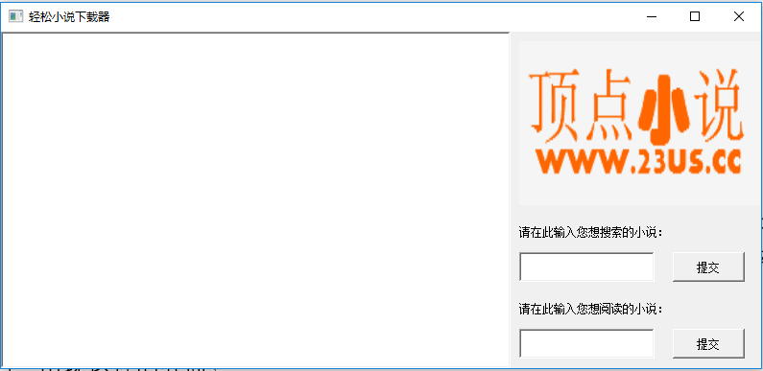

先在“请在此输入您想搜索的小说：”下方的输入框中输入小说名，完成后，点击右边的提交按钮，左边的文本框中会出现搜索结果，然后用户根据搜索结果再在“请在此输入您想阅读的小说：”中输入每个结果前的编号，再点击右边的提交按钮，便可开始下载。

因为该exe文件已经把所有需要的环境配置都打包了，所以一共20M左右，在没有python环境的电脑上也能运行。